什么是Spring的AOP：
AOP：面向切面编程。
AOP主要用于处理共通的逻辑，比如记录日志，性能统计，安全控制，事务处理，异常处理等。
AOP可以将这些共通的逻辑从普通业务逻辑中分离出来。 这样在日后修改这些逻辑时，就不会影响普通业务逻辑代码。
我们利用AOP可以对业务逻辑的各个部分进行隔离，从而使得业务逻辑各部分耦合度降低，提高程序的可用性，提高开发效率。

OOP与AOP区别：
OOP：面向对象编程，针对业务处理过程的实体及其属性和行为进行抽象封装。以获得更加清晰高效的逻辑划分单元。
AOP：针对业务处理过程中，切面进行提取。它所面对的是处理某个步骤或阶段，以获得逻辑过程各个部分之间低耦合性的隔离效果。

注意:AOP需要以OOP为前提和基础

AOP的几个术语：
1、方面/切面：封装了共通处理的组件，该组件被作用到其他目标方法上。
2、目标：指一个或多个方面所作用的对象。
3、切入点:用于指定哪些组件和方法使用方面的功能。
spring提供以下常用的切入点表达式：
·方法限定表达式
execution(修饰符 返回类型 方法名 (参数列表) )
在方法限定表达式中:
*：通配符。任意字符
..：参数列参 不限个数，类型，顺序
·类型限定表达式
within(包名.类名)
·bean名称限定表达式
bean("bean的id/name的值")

4、通知:用于指定方面组件和目标组件作用的时机。比如：方面功能在目标方法之前或者之后执行等的时机。
spring框架提供一下几种通知：
1、前置通知：先执行方面功能，在执行目标功能。
2、后置通知:先执行目标功能，在执行方面功能。(目标无异常才执行方面)
3、最后通知先执行目标功能，在执行方面功能。(目标有无异常，都会执行方面)
4、异常通知:先执行目标，抛出异常后，执行方面。
5、环绕通知:先执行方面前置部分，然后执行目标，最后在执行方面后置部分。

spring框架提供的5种通知，可以按下面try-catch-finally结构理解：

try{
前置通知--执行方面

环绕通知前置部分--执行方面

执行目标组件方法

环绕通知后置部分--执行方面

后置通知--执行方面(目标无异常才执行方面)
}catch(Exception e){

异常通知--执行方面

}finally{

最后通知--执行方面(目标有无异常，都会执行方面)
}

1、创建方面组件
--创建一个类，充当方面组件，实现共通业务逻辑。
2、声明方面组件
--在applicationContext.xml，声明方面组件

3、使用方面组件
--在applicationContext.xml中，将方面组件作用到
目标组件的方法上。并设置通知类型以确认方面组件调用的时机。
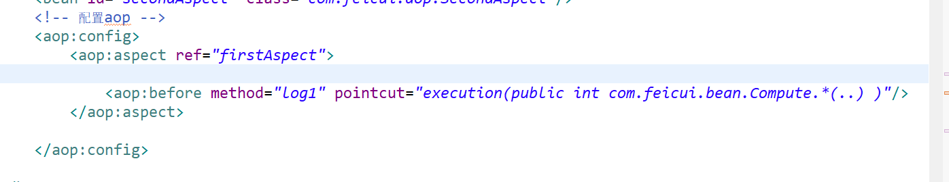

一．创建项目，导入相关的jar包

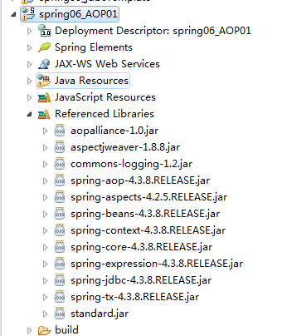

- 创建目标，核心业务做加减乘除
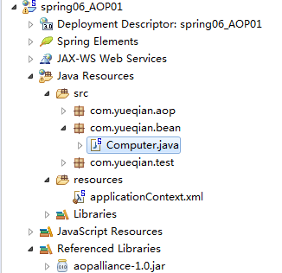
package com.yueqian.bean;

public class Computer {

//加法
public int add(int a,int b) {

return a+b;

}

//减法
public int sub(int a,int b) {

return a-b;
}

//乘法
public int mul(int a,int b) {

return a*b;
}

//除法
public int div(int a,int b) {

return a/b;
}
}

- 创建切面组件
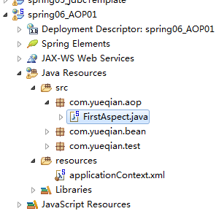
package com.yueqian.aop;

import org.aspectj.lang.JoinPoint;
import org.aspectj.lang.Signature;

public class FirstAspect {
/*
* JoinPoin对象封装了目标的信息
* 比如：获取目标的方法名，参数列表等...
*/
public void log1(JoinPoint jp) {
Signature sign = jp.getSignature();
String mothodName = sign.getName();

System.out.println(mothodName+"计算中......");
}

}

在容器中声明方面并作用到目标上
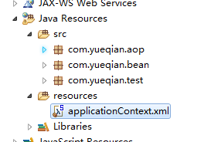
<?xml version="1.0" encoding="UTF-8"?>
<beans xmlns="http://www.springframework.org/schema/beans"
xmlns:xsi="http://www.w3.org/2001/XMLSchema-instance"
xmlns:aop="http://www.springframework.org/schema/aop"
xmlns:tx="http://www.springframework.org/schema/tx"
xsi:schemaLocation="http://www.springframework.org/schema/beans http://www.springframework.org/schema/beans/spring-beans.xsd
http://www.springframework.org/schema/aop http://www.springframework.org/schema/aop/spring-aop-4.3.xsd
http://www.springframework.org/schema/tx http://www.springframework.org/schema/tx/spring-tx-4.3.xsd">

<bean id="computer" class="com.yueqian.bean.Computer"/>

<bean id="firstAspect" class="com.yueqian.aop.FirstAspect"/>

<!-- 配置aop -->
<aop:config>
<!-- 声明方面 -->
<aop:aspect ref="firstAspect">
<!--
<aop:before method="log1" pointcut="execution(public int com.yueqian.bean.Computer.add(int,int) )"/>

*：通配符。任意字符
..：参数列参 不限个数，类型，顺序
-->
<aop:before method="log1" pointcut="execution(public int com.yueqian.bean.Computer.*(..))"/>
</aop:aspect>

</aop:config>

</beans>

测aop前置
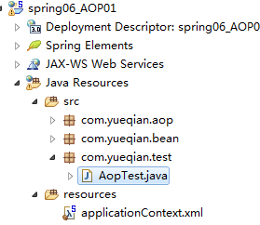
package com.yueqian.test;

import org.junit.Test;
import org.springframework.context.ApplicationContext;
import org.springframework.context.support.ClassPathXmlApplicationContext;

import com.yueqian.bean.Computer;

public class AopTest {
String configLocation="applicationContext.xml";
ApplicationContext ac=new ClassPathXmlApplicationContext(configLocation);

@Test
public void jTest01() {
Computer computer=ac.getBean("computer",Computer.class);
System.out.println("加："+computer.add(1, 2));
System.out.println("减： "+computer.sub(1, 2));
System.out.println("乘： "+computer.mul(1, 2));
System.out.println("除： "+computer.div(1, 2));

}

}

观察控制台
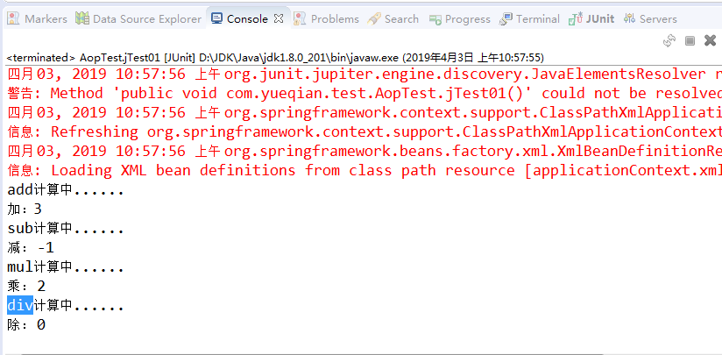

基于注解实现AOP，开发步骤：
1、创建方面组件
--创建一个类，充当方面组件，实现共通业务逻辑。
2、声明方面组件
--在applicationContext.xml中开启AOP注解扫描：
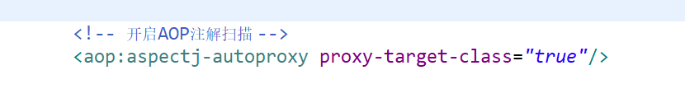

--使用@Componnet注解标识这个类，将其声明为组件。
--使用@Aspect注解标识这个类，将其声明为方面组件。
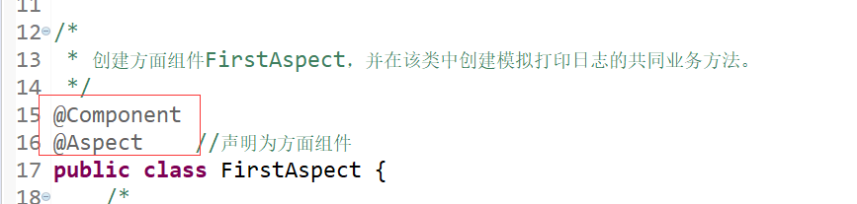

3、使用方面组件
--在组件方法上，使用注解将方面组件作用到目标组件的方法上，
并设置通知类型以确认方面组件调用时机。
--通知注解：@Before，@AfterReturning，@After，
@AfterThrowing,@Around
